OPIS PRZEDMIOTU ZAMÓWIENIA

Przedmiotem zamówienia jest dostawa pomocy dydaktycznych dla Zespołu Placówek Oświatowych nr 2, Szkoła Podstawowa nr 4 im. Haliny Rudnickiej,
ul. Graniczna 39, 06-500 Mława, biorącego udział w projekcie „Wspomaganie rozwoju uczniów klas I-III mławskich szkół podstawowych poprzez indywidualizację procesu ich nauczania” nr POKL.09.01.02-14-226/13 realizowanym w ramach Programu Operacyjnego Kapitał Ludzki, Priorytet IX Rozwój wykształcenia i kompetencji w regionach, poddziałanie 9.1.2 Wyrównywanie szans edukacyjnych uczniów z grup o utrudnionym dostępie do edukacji oraz zmniejszenie różnic w jakości usług edukacyjnych.

Na przedmiot zamówienia składają się pomoce dydaktyczne opisane w tabeli poniżej:

Lp. | Nazwa produktu i liczba szt. |  | Wymagania |  | Poglądowy wzór pomocy
Pomoce do prowadzenia zajęć dla dzieci ze specyficznymi trudnościami w czytaniu i pisaniu, w tym także zagrożonych ryzykiem dysleksji
- 1. | Multimedialny program do diagnozy i terapii dysleksji  jak np. „Eduterapeutica. Dysleksja”  szt. 1 | Pakiet multimedialny wspomagający profilaktykę, diagnozę i terapię pedagogiczną dzieci w wieku od 5 do 9 lat, ze szczególnym uwzględnieniem specyficznych problemów w nauce czytania i pisania. Zestaw powinien zawierać:  - moduł dla terapeuty współpracującą e-dziennikiem, pozwalającą na zarządzanie diagnozą oraz terapią, • moduł ogólnej diagnozy pedagogicznej (dokonujący oceny gotowości szkolnej oraz szacunkowego ryzyka dysleksji wzrokowej, słuchowej oraz dyskalkulii). - min. 300 ćwiczeń i min.100 kart pracy do wydruku..
- 3. | Zbiór ćwiczeń stymulujących rozwój percepcji słuchowej jak np. komplet ćwiczeń „Dyslektyczne ucho”  szt. 1 | Ćwiczenia stymulujące rozwój percepcji słuchowej i funkcji językowych, w których wykonując zadania, uczeń pracuje na słowach lub pseudosłowach oraz ćwiczy pamięć słuchową.
- 4. | Ćwiczenia czytania pseudowyrazów dla dzieci z dysleksją jak np.  „Dobasoli do kanuka”  szt. 2 | Jest to zbiór nietypowych ćwiczeń do nauki czytania. W zebranym materiale dominują zbudowane z sylab otwartych pseudowyrazy, czyli słowa pozbawione znaczenia. Tak dobrany materiał sprawia, że dzieci koncentrują się na odczytywaniu sylab, wyrazów, zdań. Bardzo ważną część stanowią te ćwiczenia, które stymulują zaburzone funkcje u dzieci z dysleksją. Zdania pomagają dzieciom w różnicowaniu podobnych liter (na przykład l – ł, o – ó, z – ż, n – m) oraz umożliwiają zapamiętanie odpowiedniej kolejności sylab, gwarantując rozumienie przeczytanego wyrazu i zdania.
- 5. | Ćwiczenia przygotowujące do pisania dla dzieci leworęcznych jak np. „Lewa ręka rysuje i pisze część 1”  szt.2 | Publikacja przeznaczona dla dzieci leworęcznych mająca celu przygotowanie do nauki pisania, zawierająca propozycje ćwiczeń, które przyczynią się do usprawnienia motoryki ręki oraz stymulują koordynację wzrokowo-ruchową.
- 6. | Ćwiczenia przygotowujące do pisania dla dzieci leworęcznych jak np. „Lewa ręka część 2”  szt. 2 | Ćwiczenia przeznaczone dla dzieci leworęcznych mające na celu przygotowanie do nauki pisania, zawierające propozycje ćwiczeń które przyczynią się do usprawnienia motorycznego ręki oraz współpracy ręki i oka – koordynacji wzrokowo-ruchowej.
- 7. | Ćwiczenia przygotowujące do pisania dla dzieci leworęcznych jak np. „Lewa ręka rysuje i pisze” część 3  szt. 1 | Ćwiczenia przeznaczone dla dzieci leworęcznych mające na celu przygotowanie do nauki pisania, zawierające propozycje ćwiczeń które przyczynią się do usprawnienia motorycznego ręki oraz współpracy ręki i oka – koordynacji wzrokowo-ruchowej.
- 8. | Testy kształcące czytanie ze zrozumieniem jak np.  „Czy tu, czy tam – czytam!”  szt. 1 | Książka zawierająca min. 20 testów kształcących umiejętność czytania ze zrozumieniem, składających się z tekstu, pytań dotyczących jego treści oraz odpowiedzi podanych do wyboru.
- 9. | Ćwiczenia percepcji wzrokowej dla dzieci w młodszym wieku szkolnym  jak np. „Perskie oko”  szt. 3 | Ćwiczenia do uczniów mających problemy z prawidłową analizą i syntezą wzrokową, składające się z kart zawierających materiał obrazkowy i literowy ułożony według stopnia trudności – od najprostszych kształtów do trudnych wyrazów.
 | Pomoc terapeutyczna do ćwiczenia percepcji jak np. „Dobieranki”  szt. 2 | Pomoc zawierająca materiały do ćwiczenia percepcji wzrokowej oparte na materiale obrazkowym, geometrycznym, literowym, sylabowym i wyrazowym.
 | Ćwiczenia dla uczniów młodszych klas szkoły podstawowej z zaburzoną percepcją wzrokową  jak np. „Sokoli wzrok”  szt. 2 | Zestaw ćwiczeń przeznaczony do treningu wzroku dla dzieci z młodszych klas szkoły podstawowej, mających na celu ćwiczyć i usprawniać spostrzeganie kształtów i układów elementów oraz różnic i podobieństw, koordynację wzrokowo-ruchową, grafomotorykę, koncentrację uwagi, analizę i syntezę wzrokową oraz orientację przestrzenną.
 | Tablice do ćwiczeń grafomotorycznych  3 zestawy | Zestaw min. 6 dwustronnych, zmywalnych plansz z różnymi szlaczkami do ćwiczeń grafomotorycznych oraz rozwijania motoryki dłoni..
 | Pomoc dydaktyczna z grami jak np. „Gry czytelnicze- cz.1”  szt. 3 | Pomoc - gry składające się z fragmentów tekstów i ilustracji, olegające na samodzielnym dobieraniu wyrazów, a potem zdań, opowiadań do odpowiadających im obrazków, ilustracji.
 | Pomoc dydaktyczna z grami jak np. „Gry czytelnicze cz.2”  szt. 3 | Pomoc - gry składające się z fragmentów tekstów i ilustracji, olegające na samodzielnym dobieraniu wyrazów, a potem zdań, opowiadań do odpowiadających im obrazków, ilustracji.
 | Gra edukacyjna jak np. . „Krzyżówkowy zawrót głowy”  szt. 3 | Gra edukacyjna w formie puzzli, które można układać na kilka sposobów, w której dziecko przyswaja sobie podstawy języka polskiego, uczy się nowych wyrazów, zapamiętuje podstawowe reguły ortograficzne. |  |  |  | 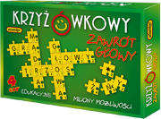
 | Gra edukacyjna jak np. „Kasa edukacyjna”  szt. 3 | Gra dla 2 do 4 osób, z rekwizytami- imitacjami monet i banknotów, która uczy dzieci operacji z wykorzystaniem pieniędzy.
 | Gra edukacyjna jak np. „Sylaby”  szt. 3 | Wielowariantowa gra edukacyjna, której zasady uwzględniają zmieniające się wraz z wiekiem umiejętności dzieci, zawierająca min . 100 kart z sylabami i obrazkami .
 | Gra o dźwiękach jak np. „Bim bom”  szt. 1 | Gra opierająca się na dźwiękach i słuchu o charakterze loteryjnym.
 | Gra rozwijająca motorykę jak np. „Guzik z pętelką”  szt. 1 | Gra doskonaląca motorykę rąk, koordynację wzrokowo-ruchową, ucząca cierpliwości i rozwijająca zainteresowania artystyczne, składająca się z plansz z otworami do wyszywania bez użycia igły.
 | Gra dźwiękowa jak np. „Pamięć dźwiękowa”  szt. 1 | Gry ucząca uważnego słuchania, koncentrowania się na sygnałach dźwiękowych oraz ich identyfikowania i różnicowania, zapamiętywania  i szybkiego kojarzenia dźwięków; Gra polegająca na zapamiętaniu poszczególnych dźwięków i zebraniu jak największej liczby par, które tworzą się z dwóch klocków wydających taki sam dźwięk.
 | Gra edukacyjna jak np. „Pamięć 3D (maxi)”  szt. 1 | Gra, w której gracze ćwiczą pamięć, dzięki której będą mogli odtworzyć przestrzenny układ wykorzystanych w grze kostek i wybrać odpowiedni zestaw kolorów.
 | gra edukacyjna rozwijająca sprawność manualną jak np.  „Patyczaki”  szt. 3 | Gra polega na układaniu "obrazków" z patyczków według wzorów umieszczonych na planszach.
 | Gra zręcznościowa jak np. „Przewlekanki”  szt. 3 | Gra polegająca na przewlekaniu kolorowych linek przez otwory ażurowej płytki, rozwijająca wyobraźnię i zręczność manualną.
 | Gra edukacyjna jak np.  „Samogłoski i spółgłoski”  szt. 3 | Gra składająca się z kostek z literami i kostki do gry, w której gracze układają wyrazy z wylosowanych liter., gra musi zawierać min. 30 tabliczek z samogłoskami i min. 60 tabliczek ze spółgłoskami . |  |  |  | 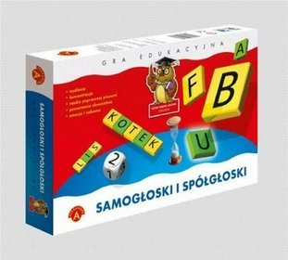
 | Gra edukacyjna do nauki czytania jak np. „Czytam wyrazy”  szt. 3 | Gra - kolorowe puzzle składające się na pary nazw (lub pojedynczych liter) i przedstawiających je rysunków, zawierająca min. 30 elementów
 | Pomoc edukacyjna oparta na metodzie „suwaków terapeutycznych” jak np. „Suwaki terapeutyczne – pociągi”  szt. 3 | Pomoc składająca się z min. 20 pociągów . Suwak „pociąg” składa się z dwóch części: pociągu, w którego wagonie znajdują się dwa okna (jedno ma wpisaną stałą cząstkę, w drugim ukazuje się pozostała część wyrazu), oraz ruchomego paska, który wsuwa się w okno pociągu i przesuwa tak, aby ukazywał poszczególne cząstki wyrazów.
 | Ćwiczenia grafomotoryczne jak np. „Szlaki, zygzaki i inne kreślaki”  szt. 3 | Ćwiczenia grafomotoryczne usprawniające rękę piszącą dla dzieci, które mają trudności z kształtnym pisaniem,.
 | Gra edukacyjna jak np. „Sylaby w dominie”  szt. 3 | Gra dydaktyczna, polegająca na dopasowaniu odpowiednich sylab w taki sposób, by powstały poprawne formy wyrazów dwusylabowych, gra składająca się z min. 50 kostek domina.
 | Pomoce edukacyjna jak np. „Zestaw Kontrolny Paleta na stojaku”  1 komplet | Pomoc edukacyjna przeznaczona dla dzieci w wieku szkolnym, składająca się z okrągłej podstawy o średnicy min. 25 cm wykonanej z drewna i min. 12 drewnianych klocków w sześciu kolorach, pomoc musi być kompatybilna z tarczami opisanymi w poz. 30., komplet musi zawierać min. 12 szt. drewnianych podstaw z klockami.
 | Tarcze do ćwiczeń na zestawie kontrolnym z poz. 29 jak np. tarcze do zestawu kontrolnego Paleta (JP1, JP2, M1, M2,M3,M4,M5,P1,S1,S3)  szt. 10 | Komplet tarcz ćwiczeń obejmujące zagadnienia z różnych dziedzin nauki z możliwością wykonywania na nich ćwiczeń z różnych zakresów :  - j. polskiego i nauki czytania (np. JP1 i JP2)  - dodawania i odejmowania w zakresie 20 (np. M1)  - dodawania i odejmowania w zakresie 100 (np. M2)  - mnożenia i dzielenia w zakresie 50 (np. M3)  - mnożenia i dzielenia w zakresie 50-100 9 np. M5),  - języka plastyki; barw i cech barw ( np. P1)  - środowiska: gatunków roślin i zwierząt, parki narodowe i obszary zagrożenia ekologicznego w Polsce (np. S1),  - środowiska, w tym rozpoznawania zwierząt i roślin, wyróżniania ich charakterystycznych cech, przyporządkowania miesięcy porom roku ( np. S3).
Pomoce do prowadzenia zajęć dla dzieci z trudnościami w zdobywaniu umiejętności matematycznych
1. | Wielostanowiskowy pakiet oprogramowania do diagnozy i terapii dzieci z problemami w zdobywaniu umiejętności matematycznych jak np. „ Eduterapeutica. Dyskalkulia – pakiet wielostanowiskowy”  szt. 1 |  |  | Multimedialny program będący kompleksowym rozwiązaniem wspomagającym profilaktykę, diagnozę i terapię pedagogiczną dzieci w wieku od 5 do 9 lat, ze szczególnym uwzględnieniem specyficznych problemów w nauce umiejętności matematycznych, zawierający:  • aplikację dla terapeuty współpracującą z e-dziennikiem, pozwalającą na zarządzanie diagnozą oraz terapią,  • Moduł ogólnej diagnozy pedagogicznej pozwalający na ocenę gotowości szkolnej oraz szacunkowego ryzyka dysleksji wzrokowej, słuchowej oraz dyskalkulii,  • Specjalistyczny moduł diagnozy i terapii dyskalkulii połączony z zestawem ćwiczeń dla ucznia.
2. | Magnetyczna układanka jak np.  „Triang”  3 szt. |  |  | Magnetyczna układanka, na którą składają się trójkąty magnetyczne w min. sześciu różnych kolorach, układanka musi składać się z min.  - 140 trójkątów,  - dwustronnej tablicy  - książeczki z wzorami.
3. | Przybijanka- duży zestaw  szt. 3 |  |  | Zestaw kolorowych elementów do przybijania, w tym:  - min. 4 tablice korkowe,  - min. 4 drewniane młotki  - min. 4 karty wzorów  - min. 200 elementów do przybijania w co najmniej w 4 kolorach i co najmniej 4 kształtach  - min. 250 pinezek.
4. | Gra typu pentomino  szt. 3 |  |  | Układanka składająca się z min. 12 klocków o różnym kształcie.
5. | Układanka dydaktyczna jak np. Dwa + dwa  szt. 3 |  |  | Gra Edukacyjna do nauki liczb w zakresie 1-10, na którą składają się elementy z działaniami matematycznymi przedstawione w cyfrach oraz obrazkowo.
6. | Mozaika pionowa ze spinkami  szt. 1 |  |  | Kolorowe elementy do umieszczania na drewnianym stojaku w formie dwuelementowych klipsów (można łączyć 2 kolory) .
7. | Pomoc do nauki matematyki jak np. „Aby polubić matematykę”  szt. 3 |  |  | Książka do uczniów klas I-III, którzy mają specyficzne trudności w uczeniu się matematyki z ćwiczeniami usprawniającymi pamięć, operacje pamięciowe, spostrzeganie oraz orientację przestrzenną, oraz kartami do ćwiczeń zawierającymi układanki, ilustracje lub graficzne przedstawienia działań.
8. | Gra grupowa jak np.  Nikitin - Creativo  szt. 3 |  |  | Gra grupowa z ruletką zawierająca min. 150 ilustracji z zaprezentowanymi zagadkami.
9. | Gra liczbowa jak np.” Nikitin - Matrici”  szt. 1 |  |  | Gra matematyczna nawiażująca do zagadnień takich jak: kolory i kształty, długości, ilości, wielkości, położenie kierunkowe (przód-tył, lewa-prawa, góra-dół, zewnatrz-wewnątrz) z kolorowymi planszami.
10. | Gra geometryczna jak np. „ Nikitin - Kwadraty”  szt. 2 |  |  | Gra, w której można układać kwadraty z różnych figur: od do 7 elementów wyposażona w instrukcję z wzorami.
11. | Pomoc matematyczna jak np. „Logiczne tabele”  szt. 1 |  |  | Pomoc dydaktyczna do nauki klasyfikowania według określonej cechy lub zbioru cech, do klasyfikowania są obrazki: zwierzęta, kształty, kolory, wielkości, gra powinny zawierać kart z zadaniami. | 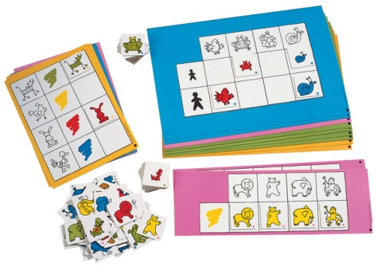
12. | Gra matematyczna jak np. „Domino - dopełnianie do 100”  szt. 3 |  |  | Gra do ćwiczenia umiejętność dopełniania do 100- na zasadzie domina.
13. | Matematyczna gra tematyczna  szt. 1 |  |  | Pomoc dydaktyczna do nauki liczenia: min. 8 odrębnych tematycznie plansz z kartami z system samokontroli.
14. | Magnetyczna gra logiczna  szt. 1 |  |  | Gra rozwijająca spostrzegawczość, wyobraźnię przestrzenną, orientację. Zestaw do gry powinien składać się z min. 4 gier tematycznych: kształty geometryczne, kolory, ekspresja, sortowanie i grupowanie wg ilości.
15. | Zestaw zegarów jak np. „Mierzymy czas-klasowy zestaw zegarów”  szt. 3 |  |  | zestaw zegarów zawierający min. 20 zegarów dla uczniów  (rozmiar min. 10 x 10 cm) i zegar demonstracyjny dla nauczyciela  (rozmiar min. 30 x 30 cm)..
16. | Podłogowa oś liczbowa  szt. 1 |  |  | Podłogowa oś liczbowa od 0 do min. 30.
17. | Waga szkolna metalowa  szt. 1 |  |  | Waga z dwoma szalkami płaskimi . | 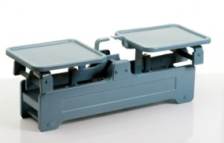
18. | Zestaw odważników  szt. 3 |  |  | Komplet odważników do użycia na każdej wadze, zawierający odważniki żeliwne do ważenia cięższych przedmiotów oraz odważniki mosiężne do dokładniejszych pomiarów, ciężar odważników musi być na nich wyraźnie oznaczony, w zestawie musi być min. 12 odważników, w tym odważniki o następujących ciężarach: 1 kg, 500g, 200g, 100g, 50g, 20g, 10g, 5g, 2g, 1g. | 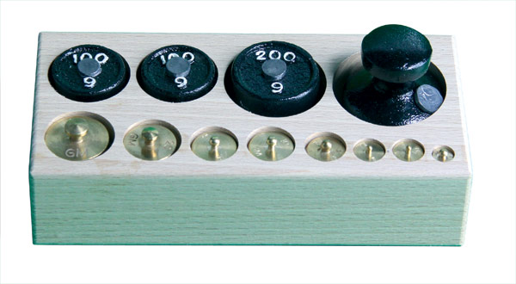
19. | Zbiór zagadek matematycznych, pamięciowych i logicznych jak np. „Jaki naprawdę jest twój umysł?”  szt. 3 |  |  | Zagadki matematyczne, pamięciowe i logiczne w zbiorze książkowym. | 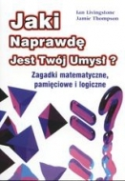
20. | Gry i zabawy dydaktyczne jak np. „Domino z mnożeniem i dzieleniem – gry i zabawy dydaktyczne z Sową Mądralą”  szt. 3 |  |  | Książkowa pomoc dydaktyczna przedstawiająca zabawy dla dzieci z tabliczką mnożenia i dzielenia, pomoc wyposażona w akcesoria pomocnicze: np. zestawy kartoników z dominem | 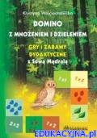
21. | Zestaw układanek i domin z dodawaniem i odejmowaniem  szt. 3 |  |  | Pomoc przeznaczona dla dzieci uczących się dodawać i odejmować lub mających problemy z opanowaniem tych umiejętności, składająca się z min. 35 układanek i min. 15 domin obejmujących działania matematyczne do 20 (układanki) i do 100 (domina). | 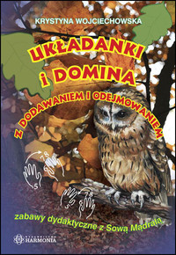
22. | Gra o tematyce dni tygodnia  szt. 3 |  |  | Gra w której dzieci uczą się nazw dni tygodnia, oraz orientacji w czasie. | 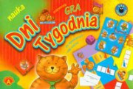
23. | Gra edukacyjna matematyczna jak np. „Supermatematyk”  szt. 7 |  |  | Gra dla 2-4 graczy składająca się z min. 70 tabliczek z liczbami,  min. 30 tabliczek ze znakami matematycznymi, kart liczb z instrukcją. | 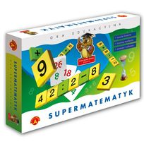
24. | Gra edukacyjna jak np. „Poznajemy godziny”  szt. 3 |  |  | Gra ucząca określania czasu na podstawie tarczy zegara oraz zapis czasu w różnych formach: 1) w postaci zapisu cyframi, 2) w postaci zapisu słownego, 3) w postaci określenia czasu za pomocą wskazówek zegara. | 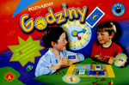
25. | Gra edukacyjna np. „Miesiące i pory roku”  szt. 3 |  |  | Gra, w której dzieci nauczą się nazw i kolejności miesięcy oraz ich związku z następującymi po sobie porami roku. | 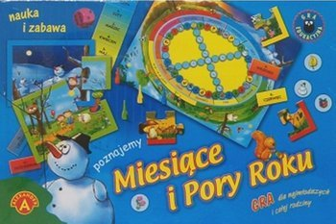
26. | Oś obrazująca upływ czasu  szt. 1 |  |  | Urządzenie pomagające "zobaczyć", zrozumieć i wyliczyć upływ czasu. Długość min. 60 cm.
27. | Pomoc edukacyjna jak np. „Paleta. Wyprawka pierwszoklasisty”  szt. 1 |  |  | Pomoc w formie systemu edukacji rozwijającego spostrzegawczość i koncentrację, Zestaw powinien uczyć dodawania i odejmowania w zakresie 20, łączenia w pary obrazków logicznie do siebie pasujących, rozpoznawania i utrwalanie nazw zwierząt, owoców i warzyw, rozpoznawania liter alfabetu – pierwsze litery nazw obrazków, łączenia sylab w proste wyrazy | 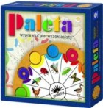
28. | Zestaw kontrolny jak np. zestaw kontrolny Paleta  szt. 1 |  |  | Pomoc edukacyjna przeznaczona dla dzieci w wieku szkolnym, składajaca się z okrągłej podstawy wykonanej z drewna i 12 drewnianych klocków w sześciu kolorach.,
Pomoce do prowadzenia zajęć logopedycznych dla dzieci z zaburzeniami rozwoju mowy
 | Dmuchajka drewniana  szt. 4 |  | Dmuchajka z drewna np. bukowego (min. śr. 5 cm i wys. min. 4 cm) do ćwiczeń usprawniania aparatu oddechowego, artykulacyjnego i fonacyjnego. Dmuchajka powinna być wyposażona w  2 piłeczki styropianowe i min. 10 słomek |  | 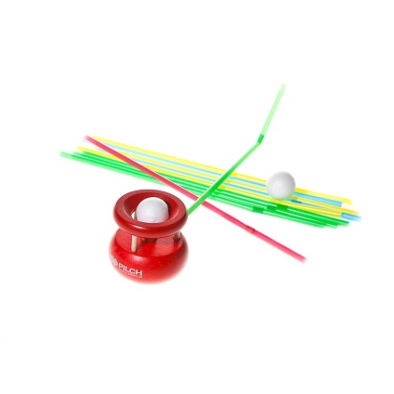
 | Fliper logopedyczny magnetyczny  szt. 1 |  | Pomoc edukacyjna do ćwiczenia oddechu w formie gry, w której dziecko układa tor przeszkód i przez niego przedmuchuje piłkę, przez samodzielnie ułożony tor , pomoc składa się z planszy magnetycznej, min. 10 elementów do układania przeszkód, piłeczki i słomki |  | 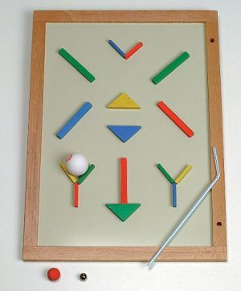
 | Gra logopedyczna jak np.  „Buźki – zabawa logopedyczna”  szt. 1 |  | Zabawa logopedyczna dla dzieci w wieku przedszkolnym i wczesnoszkolnym, wspomagająca naukę prawidłowej wymowy i usprawnianie narządów artykulacyjnych: żuchwy, warg, języka, podniebienia, policzków. Składająca się z min. dwóch talii po min. 40 kart, w których awers to fotografia, na której dziecko prezentuje "buźkę" (określony układ logopedyczny), natomiast na rewersach znajdują się krótkie polecenia.
 | Historyjki obrazkowe 4- elementowe  szt. 1 |  | Materiały edukacyjne w formie historyjek obrazkowych składających się 4 obrazków, które układa się w odpowiedniej kolejności.
 | Historyjki obrazkowe 6-elementowe  szt. 1 |  | Materiały edukacyjne w formie historyjek obrazkowych składających się 6 obrazków, które układa się w odpowiedniej kolejności. |  | 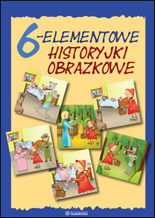
 | Historyjki obrazkowe 8-elementowe  szt. 1 |  | Materiały edukacyjne w formie historyjek obrazkowych składających się 8 obrazków, które układa się w odpowiedniej kolejności. |  | 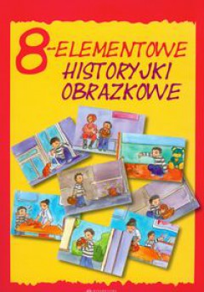
 | Historyjki obrazkowe jak np. „Historyjki obrazkowo– zdaniowe z pytaniami”  szt. 1 |  | Zestaw zawierający min. 20 historyjek obrazkowych, przy czym każda historyjka składa się z trzech obrazków przedstawiających kolejne etapy jednego zdarzenia. Pod obrazkami powinny być zapisane pytania związane z jego treścią. |  | 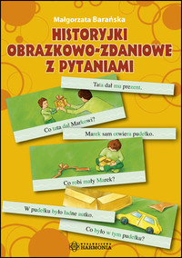
 | Zgadywanki obrazkowo-dźwiękowe jak np.  „Odgłosy przyrody”  szt. 1 |  | Pomoc dydaktyczna zawierająca min. 20 zagadek a każda składa się ze ścieżki dźwiękowej oraz karty ze zdjęciami, ścieżki dźwiękowe zapisane na CD., zgadywanki powinny dotyczyć tematu przyrody. |  | 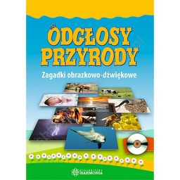
 | Historyjki obrazkowe z piosenkami  szt. 1 |  | Publikacja składająca się z min. 20 historyjek obrazkowych oraz płyty CD z piosenkami, do których dodane są ilustracje. Na każdą historyjkę składać musza się min. 3 obrazki przedstawiające kolejne zdarzenia lub sytuacje, o których mówią słowa piosenki.
 | Zgadywanki obrazkowo-dźwiękowe jak np.  „Dźwięki z naszego otoczenia”  szt. 1 |  | Pomoc dydaktyczna zawierająca min. 20 zagadek a każda składa się ze ścieżki dźwiękowej oraz karty ze zdjęciami, ścieżki dźwiękowe zapisane na CD., zgadywanki powinny tematycznie nawiązywać do dźwięków z otoczenia. |  | 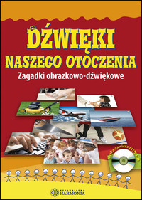
 | Książka i CD z piosenkami i zabawami jak np. „W co się bawić z dziećmi”  szt. 1 |  | Książka , w której zaprezentowane są piosenki i wierszyki do zabaw grupowych , dodatkowo d książki powinny być dołączone płyty z pieskami w wersji wokalnej oraz instrumentalnej.
 | Klocki z literkami jak np. klocki LOGO  szt. 2 |  | Min. 150 klocków z umieszczonymi na nich literami, cyframi, znakami interpunkcyjnymi i matematycznymi, dodatkowo wyposażone w  zestaw ćwiczeń i zabaw z klockami.
 | Wiatraczki do ćwiczeń oddechowych  szt. 8 |  | Pomoce do ćwiczeń oddechowych i logopedycznych - kolorowe wiatraczki.
 | Piórka kolorowe opakowanie  szt. 1 |  | Zestaw kolorowych piórek, min. 10 g.
 | Zestaw pacynek  szt. 1 |  | Zestaw min. 6 pacynek przedstawiających zwierzęta domowe , wysokość pacynki min. 20 cm.
 | Zestaw drewnianych gwizdków  szt. 4 |  | Drewniane gwizdki z wiatraczkiem, w zestawie min. 3 gwizdki z postaci różnych zwierzątek.
 | Instruktażowy film logopedyczny jak np.  „Igraszki Logopedyczne Smoka Szczepana”  szt. 1 |  | Film pokazujący opowieść o rozwoju mowy dziecka,, przedstawiający narzędzia testowe do diagnozy wymowy dziecka w tym wymowy w zakresie: /S, Z, C, DZ, SZ, Ż, CZ, DŻ, R/, oraz prezentujący na przemian prawidłową i nieprawidłową wymowę głosek syczących /S, Z, C, DZ/, głosek szumiących /SZ, Ż, CZ, DŻ/ i na końcu głoski R /R=L, R=J, R języczkowe/, film powinien pokazywać min. 20 ćwiczeń motorycznych usprawniających narządy mowy /język, wargi, policzki, krtań/ i oddech pokazywanych w sposób przestępny w formie zabawy dla dzieci.
 | Loteryjka dźwiękowa jak np. Loteryjka Pluma  szt. 1 |  | Gra polegająca na zidentyfikowaniu dźwięków: składająca się z min. 30 dźwięków nagranych na CD w kiku seriach: w tym raz w porządku wskazanym na kartach, min. 12 kart z obrazkami, żetonów.
 | Gra loteryjna jak np. „Loteryjka z podmuchem”  szt. 1 |  | Gra rozwijająca kontrolę nad oddechem., polegająca na przemieszczaniu piłeczki podmuchem kontrolując kierunek i prędkość piłeczki.
 | Gra pamięciowa ze zdjęciami jak np. „Gra min”  szt. 1 |  | Gra pamięciowa składająca się ze zdjęć twarzy, w której możliwe sa rodzaje aktywności: np. znajdowanie 2 identycznych obrazków, gra w pary odnajdywanie tej samej miny na 2 różnych twarzach, ćwiczenia logopedyczne, naśladowanie min pokazanych na zdjęciach . |  | 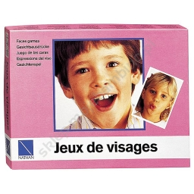
 | Pakiet zdjęć jak np. „Rzeczowniki, czasowniki i przymiotniki „  szt. 2 |  | Pakiet min. 250 zdjęć do ćwiczeń językowych o wymiarach min. 10 x10 cm, do wszelkiego rodzaju ćwiczeń językowych dotyczących rozpoznawania części mowy do zadań opartych na klasyfikowaniu do opowiadania historyjek, do nauki języka obcego oraz do rozmów tematycznych do rozmów o własnych umiejętnościach i ulubionych formach spędzania czasu. |  | 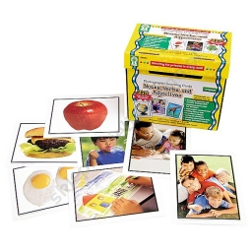
 | Mikrofon z wybudowaną pamięcią.  szt. 1 |  | Mikrofon z możliwością nagrywania i odtwarzania dźwięków (do min. 3,5 godziny) w formacie MP3 i WAV, z możliwością podłączenia do komputera i przeniesienia danych na dysk. Wbudowana pamięć mikrofonu min. 128 MB.
 | Wibrator logopedyczny ze szpatułką jak np. „JIGGLER plus Duszek PJ”  szt. 1 |  | Wibrator logopedyczny do kształcenia sensoryczne w obrębie jamy ustnej, rozwijania i rehabilitacji żucia, masażu logopedycznego i terapii rotacyzmu |  | 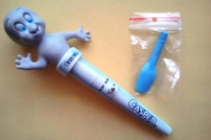
 | Spirometr (trenażer) do ćwiczeń oddechowych jak np.  „PULMO- Gain”  szt. 1 |  | Urządzenie do rehabilitacji osób mających kłopoty z oddychaniem, do ćwiczeń w celu poprawy wdechu i powiększenia pojemności płuc |  | 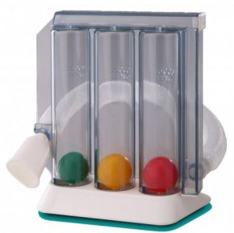
Pomoce do prowadzenia zajęć gimnastyki korekcyjnej dla dzieci z wadami postawy
 | Dyski dotykowe - zestaw  szt. 2 |  | 2 różne zestawy, każdy po min. 5 małych i min. 5 dużych dysków do budowania „ścieżki zdrowia” dla małych stó, w intensywnych kolorach oraz o różnych fakturach. |  | 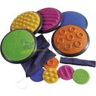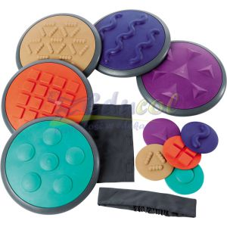
 | Zestaw wyprofilowanych elementów jak np. „Weplay Mini rzeczka Fala”  szt. 1 |  | Zestaw skład jacy się z min. 8 wyprofilowanych elementów o różnych fakturach, które połączone ze sobą mogą utworzyć  wąską ścieżkę
 | Latające jajo  szt. 1 |  | Duże jojo z 4 uchwytami.
 | Wstążki gimnastyczne  szt. 1 |  | Zestaw 6 kolorowych wstążek gimnastycznych o dł. 1,8-2,2 m, z rączką, przeznaczonych do ćwiczeń gimnastycznych, rytmicznych.
 | Zestaw stopni do balansowania jak np. „Weplay Chmurki do balansowania”  szt. 1 |  | Zestaw min. 4 elementów do balansowania w nim. 2 rożnych kolorach i fakturach, min. rozmiar elementów: 30cm x20cm x4 cm.
 | Zestaw półkul sensorycznych  1 szt. |  | Na zestaw składają się półkule w min. 2 szt. wykonane z tworzywa sztucznego,  z możliwością napełniania powietrzem  do odpowiedniej twardości, z wypustkami sensorycznymi, min. średnica 15cm, minimalna wys. 5 cm
Pomoce do prowadzenia zajęć rozwijających zainteresowania uczniów wybitnie szczególnie uzdolnionych ze szczególnym uwzględnieniem nauk matematyczno-przyrodniczych
 | Gra matematyczna jak np. Tangram  szt. 4 |  | Tradycyjna chińska układanka, elementy tangramu wraz z kartami ze wzorami.
 | Planszowa gra logiczna jak np. „TRIO”  szt. 4 |  | Gra z pionkami rozwijająca logiczne myślenie, spostrzegawczość i refleks dla min. 4 graczy |  | 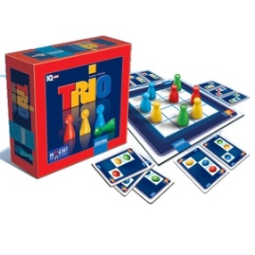
 | Gra logiczna jak np.  „Dzień i noc”  szt. 4 |  | Gra logiczna rozwijająca myślenie logiczne, procesy poznawcze, spostrzeganie wzrokowe i wyobraźnię przestrzenną, składająca się z drewnianych elementów i książeczki z zadaniami - min. 40 różnych zadań podzielonych na różne stopnie trudności. |  | 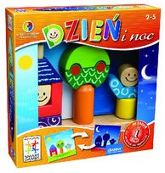
 | Przybijanka jak np. „Stuku Puku”  szt. 4 |  | Zabawka dla dzieci, w której można przybijać elementy do gotowych obrazków lub układać własne wzory. |  | 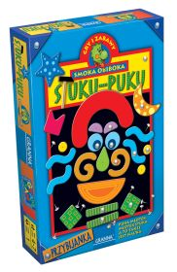
 | Gra quizowi jak np. „Kocham Cię Polsko”  szt. 4 |  | Gra opierająca się na zestawie pytań dotyczących Polski, polskiej historii i geografii, polskiej piosenki i polskiej kuchni. Polskiego filmu i polskiego sportu. |  | 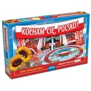
 | Gra ze znakami drogowymi jak np. „Uczę się bezpieczeństwa na drodze”  szt. 1 |  | Gra pozwalająca zapoznać się z podstawowymi znakami i zasadami Wychowania Komunikacyjnego.
 | Gra pamięciowa jak np. „Pexeso-memo”  szt. 4 |  | Min. kolorowych obrazków na trwałych materiale np. drewnianych tafelkach, które można łączyć w pary.
 | Kreatywna tablica magnetyczne  szt. 1 |  | Tablica i min. 28 form magnetycznych i wzorów do układania, minimalne wymiary tablicy: 40x30cm.
 | Magnetyczne zegary- komplet  szt. 1 |  | Zestaw składajacy się z dużej magnetycznej tablicy z zegarem (min. 30 x 30 cm), 2 magnetycznych wskazówek oraz min. 50 cyfr.
 | Mapa Polski – województwa  szt. 1 |  | Mapa Polski wykonana z trawego materiału np. sklejki. z 16 elememetami województwami z uchwytami, wymiary min. mapy  25 x 25 x 1 cm |  | 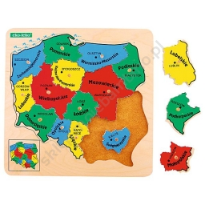
 | Pakiet programów multimedialnych o tematyce zjawisk geograficzno-przyrodniczych jak np. Mango edukacyjny pakiet 3 programów – Przygoda z pogodą, Przygoda w kosmosie i przygoda w kosmosie  szt. 1 |  | Pakiet min. trzech programów multimedialnych , które rozwijają zainteresowania uczniów zjawiskami przyrodniczymi, licencja otwarta dla szkoły - na nieograniczoną ilość stanowisk, pakiet musi zwierać następujące zabawy-gry edukacyjne:  - o pogodzie (uczące skad się biorą zjawiska meteorologiczne )  - o ziemi i jej budowie  (uczące jak powstają góry, kamienie szlachetne),  - o wszechświecie (uczące dlaczego gwiazdy świecą, czym jest spadająca gwiazda).
 | Multimedialny układ słoneczny  1 szt. |  | Model powinien ukazywać Słońce i 9 planet w ruchu. Słońce podświetlane od środka żarówką i oświetlające krążące wokół planety. Model powinien być uproszczeniem Układu Słonecznego, planety krążą wokół Słońca z tą samą prędkością. |  | 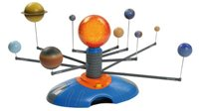
 | Zestaw klepsydr  1 szt. |  | Klepsydry odróżniające się od siebie kolorem piasku i pokrywką: w zestawie min. 5 klepsydr o różnych czasach: w tym 1 szt.- 10 minut, 1 szt. - 5 minut, 1 szt. - 3 minuty, 1 szt. - 1 minuta i 1 szt. - 30 sekund |  | 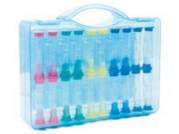
 | Tabliczki z cyframi – Liczmany  szt. 1 |  | Zabawka edukacyjna w formie lizaków z nadrukowanymi cyferkami |  | 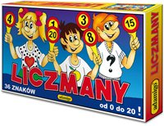
 | Zestaw geometryczny  szt. 4 |  | Zestaw zawierający min. 10 kół z tworzywa podzielonych na równe części reprezentujące ułamki: 1/2 1/3 1/4 1/5 1/6 1/8 1/10 1/12 oraz 1/24. Wszystkie elementy musza być oznaczone wartością ułamka. |  | 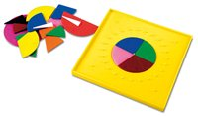
 | Ruchomy kalendarz  szt. 1 |  | Kolorowy ruchomy kalendarz w formie magnetycznej tablicy i tematycznych magnesów pozwalających oznaczać kolejne pory roku i aktualne stany pogody oraz zaznaczać właściwe daty w kalendarzu miesięcznym. |  | 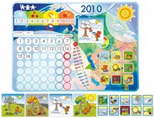
 | Zegar  szt. 1 |  | Stojący zegar z obręczą wokół tarczy ułatwiającą odczytywanie godzin, na którym ruch wskazówek powoduje zmianę ilustracji wskazującej porę dnia. |  | 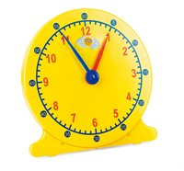
 | Zegar z oznaczonymi kwadransami  szt. 1 |  | Duży kolorowy i przejrzysty zegar magnetyczny, z tarczą zegarową podzieloną na minuty kwadranse i godziny (wymiar min. 50 x 50 cm); 2 wskazówki ruchome |  | 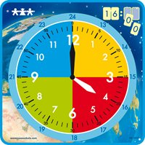
 | Lupy- komplet  szt. 4 |  | Lekkie wykonane z kolorowego tworzywa z pensetami ,  w komplecie min. 3 lupy. o dł. min. 15 cm |  | 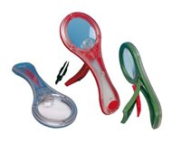
 | Laboratorium szklane  szt. 4 |  | Małe laboratorium do obserwacji rozwoju podziemnej części rośliny. Wymiary min. 40 x 15 x 5 cm |  | 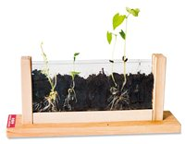
 | Magnetyczne podkowy- zestaw  szt. 4 |  | podkowy magnetyczne, w zestawie min. 6 sztuk w różnych kolorach |  | 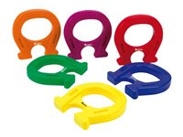
 | Zestaw edukacyjny jak np.  „Sokole oko”  szt. 4 |  | Zestaw gier, na który składają s ią oraz min. 4 dwustronne plansze oraz min. 140 twardych tafelków z obrazkami min. ćwicząca refleks i pamięć. |  | 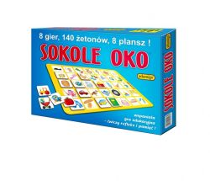
 | Materiał edukacyjny jak np. „Studnia Jakuba”  szt. 4 |  | Materiał edukacyjny dla dzieci: min. 60 drewnianych drążków w sześciu kolorach o średnicy min.10 mm i długości min. 180 mm oraz 1 drewniana kostka z kolorowymi ściankami.
 | Gra ekologiczna, jak np. „Jestem ekologiem”  4 szt. |  | Gra o tematyce ekologicznej, planszowa dla min. 4 graczy z instrukcją.
 | Układanka obrazkowa jak np. „Symetria”  szt. 4 |  | Układanka obrazkowa, w której zestawie znajduje się wiele obrazków, a każdy z nich podzielony jest na dwie części.
 | Ekologiczna gra edukacyjna jak np. „Obieg wody”  szt. 4 |  | Gra ekologiczna, która zapoznaje dzieci z cyklem obiegu wody w przyrodzie, składająca się z planszy (rozmiar min. 40 x 40 cm), min. 20 dwustronnych puzzli-elementów układanki, pionków i kostki.
 | Gra ekologiczna typu domino jak np. „Domino mały ekolog”  4 szt. |  | Gra rozwijąca świadomość związaną ze środowiskiem naturalnym polegająca na dopasowaniu kart z pozytywnymi zachowaniami do kart z zachowaniami negatywnymi. Zawiera system samokontroli.  • min. 48 szt. domina
 | Gra logiczna  jak np. „Unikat”  szt. 4 |  | Gra logiczna dla dzieci, bazująca na zmodyfikowanej idei rozpoznawania wzorców, w której gracze kolejno układają kartoniki do gry jeden obok drugiego. Kartoniki cechują: kształt, kolor, wielkość wzoru.
 | Magnetyczna oś liczbowa od 0 do 100 Ze strzałkami i magnesami do zaznaczania  szt. 1 |  | Tablicowa, magnetyczna oś liczbowa 0-100 pozwalająca przedstawić w obrazowy sposób działania na liczbach, z  magnetycznymi strzałkami – min. 30 szt., z liczbami.
Pomoce do prowadzenia zajęć rozwijających zainteresowania uczniów szczególnie uzdolnionych ortograficzne
 | Pomoc z ćwiczeniami i scenariuszami zajęć nawiązującymi do metody H. Gardnera  jak np. „7. Walizek Inteligencje wielorakie w nauczaniu ortografii”  3 szt. |  | Zestaw zawierający ćwiczenia i scenariusze zajęć nawiązujące do teorii H. Gardnera tj. odnoszące się do inteligencji słownej, wizualno-przestrzennej, logiczno-matematycznej, muzycznej, fizyczno-kinestetycznej, interpersonalnej i interpersonalnej. Zestaw ma zawierać książkę oraz min. 2 teczki z tekstami i materiałami do ćwiczeń teksty i inne materiały.  Format książki i teczek min A4 .
 | Zestaw do nauki ortografii jak np. Bity ortograficzne – zestaw 1, 2, 3 i 4  szt. 12 |  | Po 3 różne zestawy do nauki ortografii w formie zabawy, uczący pisowni około 60 trudnych wyrazów, wspomagający nabywanie umiejętności poprawnego pisania, i rozwijający także pamięć, grafomotorykę oraz umiejętność czytania.
 | Pomoc edukacyjna jak np.  „Symetryczne dyktanda graficzne”  szt. 3 |  | Zbiór min. 50 symetrycznych dyktand graficznych.
 | Poradnik edukacyjny jak np. „Bajki ortograficzne”  szt. 3 |  | Poradnik edukacyjny, łączący systematyczny kurs ortografii z fabularną opowieścią dla dzieci, zawierający ujednolicony zestaw zagadnień omawianych na lekcjach języka polskiego.
 | Ćwiczenia jak np. „Kolorowanki ortograficzne i inne ćwiczenia dla dzieci”  szt. 3 |  | Kolorowanki rozwijające spostrzegawczość, umiejętność liczenia i porównywania, kojarzenia, dopasowywania elementów, w których dziecko uczy się wyrazów z daną trudnością ortograficzną związanych ze słowem głównym znaczeniowo bądź graficznie. |  | 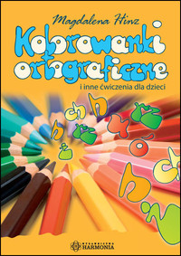
 | Zbiór gier i zabaw ortograficznych jak np. „Co do czego pasuje – gry i zabawy ortograficzne”  szt. 3 |  | Pomoc dydaktyczna przeznaczona dla uczniów klas młodszych, którzy uczą się podstawowych zasad polskiej pisowni, przedstawiająca gry zabawy w których dziecko poznaje pisownię wyrazów z określoną trudnością ortograficzną, a także wzbogaca słownictwo bierne i czynne, ćwiczy spostrzegawczość, doskonali uwagę i pamięć. |  | 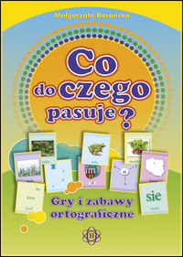
 | Gra qiuzowa jak np. „Quiz ortograficzny:  szt. 3 |  | Gra składająca się z kart, czytnika do sprawdzania pisowni, żetonów z literami oraz instrukcji. |  | 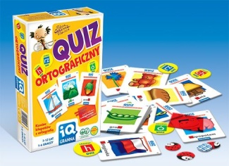
 | Gry edukacyjne jak np. Zagadki smoka Obiboka gra  szt. 3 |  | Seria gier składająca się z kart z zagadkami i odpowiedzi w formie obrazkowej. |  | 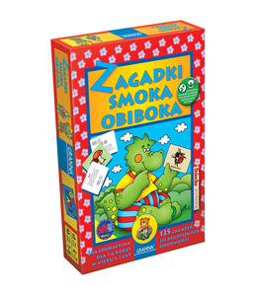
Pomoce do prowadzenia zajęć rozwijających zainteresowania uczniów szczególnie uzdolnionych -
język angielski
- 1. | Zestaw klocków do budowania zdań w j. angielskim jak np.  grupowy zestaw z klockami „Reading Rods”  szt. 1 |  | Zestaw zawierający podstawowe pomoce potrzebne do nauki budowania poprawnych zdań oraz tworzenia pojęć gramatycznych w j. angielskim: kolorowe klocki Reading Rods z nadrukiem wyrazów o czytelnym kodzie kolorystycznym, materiały dla nauczyciela, karty pracy dla dzieci. |  | 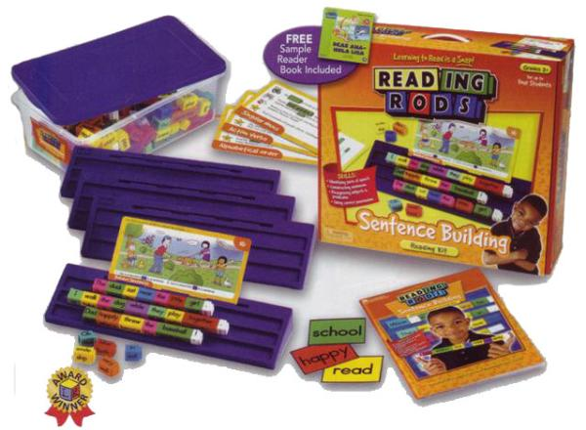
 | Karty z obrazkami  jak np. „Uczymy się słówek „  szt. 1 |  | Zestaw kart ze zdjęciami (min. 400 kart) do kserowania i wycięcia z tematyką ćwiczeń: kolory, ubrania, żywność, meble, przedmioty codziennego użytku, przeciwieństwa, ludzie, zabawki, rodzina, uczucia, artykuły szkolne, zawody i inne. |  | 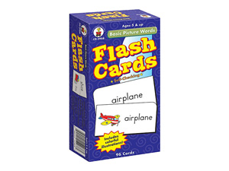
 | Kalendarz 4 pór roku w j. angielskim  szt. 1 |  | Planszowy kalendarz przedstawiający pory roku, opisany w języku angielskim, rozmiar min. 30x30 cm.
 | Mata edukacyjna  z dniami tygodnia  w języku angielskim.  szt. 1 |  | Mata edukacyjna przedstawiająca nazwy dni tygodnia w języku angielskim, min. wymiary maty: 100 x 160 cm
 | Interaktywny program do nauki  j. angielskiego jak np. „Nicole and Tommy”  Euro Plus+  szt. 1 |  | Program do nauki języka angielskiego, dla dzieci w wieku 6–10 la zawierajacy kurs obejmujący angielskie słownictwo podstawowe oraz najczęściej używane (m.in. Rodzina, W domu, W szkole, Zabawki, Zwierzęta), a także bardziej zaawansowane (m.in. Zawody, Czas, Sport, Pogoda, Hobby). |  | 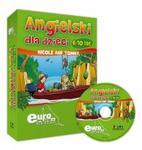
 | Domino do nauki j. ngielskiego jak np. „Budujemy zabawne zdania angielskie” – część 1 i część 2  szt. 2 |  | - 1 szt. : domino składające się z elementów z nadrukowanym kolorowym obrazkiem i częścią zdania (początki i zakończenia)., które umożliwia stworzenie min. 40 zabawnych zdań podstawowych,  -1 szt. domino stanowiące rozszerzenie dominia opisanego powyżej, dające możliwość stworzenia ponad 1000 zdań . |  | 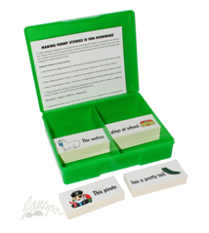

Wszystkie pomoce dydaktyczne muszą mieć odpowiednie atesty dopuszczające
do obrotu i używania przez dzieci.

Pomoce dydaktyczne Wykonawca dostarczy bezpośrednio do szkoły. Wykonawca na trzy dni przed planowanym terminem realizacji dostawy powiadomi o tym fakcie Zamawiającego.
Dopuszczalna jest inna nazwa produktu, jednakże musi on spełniać opisane wymogi. Ponadto musi on mieć te same przeznaczenie i funkcje oraz musi rozwijać te same kompetencje i umiejętności. Wszystkie nazwy własne pomocy dydaktycznych oraz podane przykłady i prezentowane zdjęcia mają charakter czysto poglądowy i służą wyłącznie określeniu rodzaju i przeznaczenia pomocy dydaktycznych.

